112年7月24日餐點照片
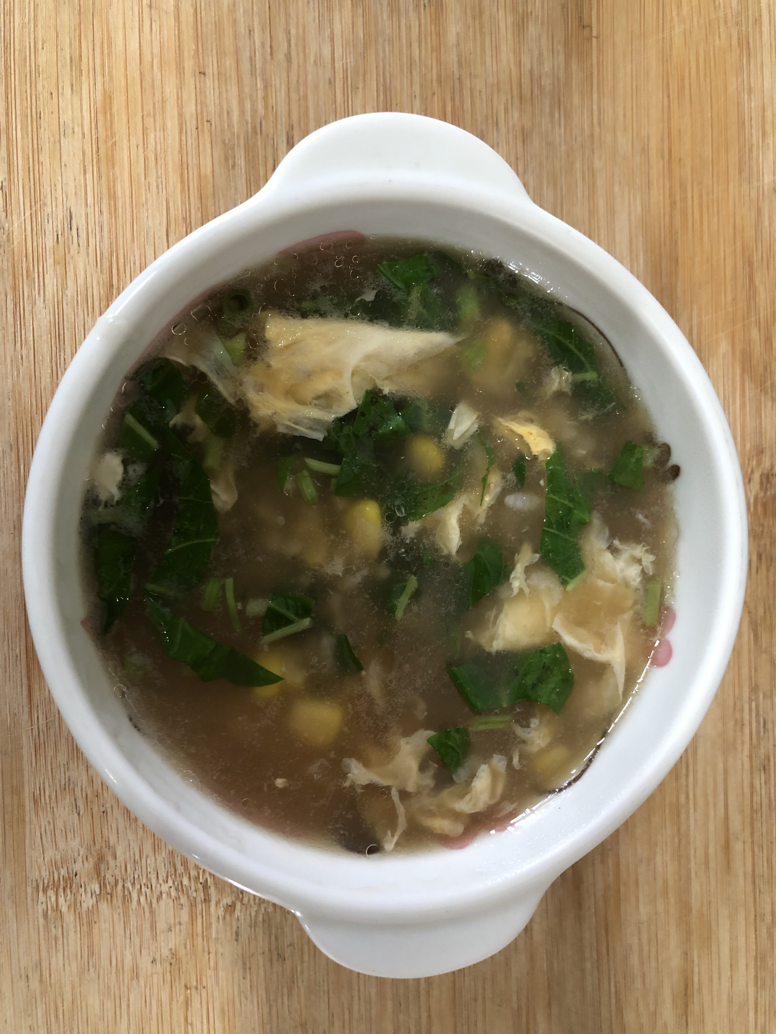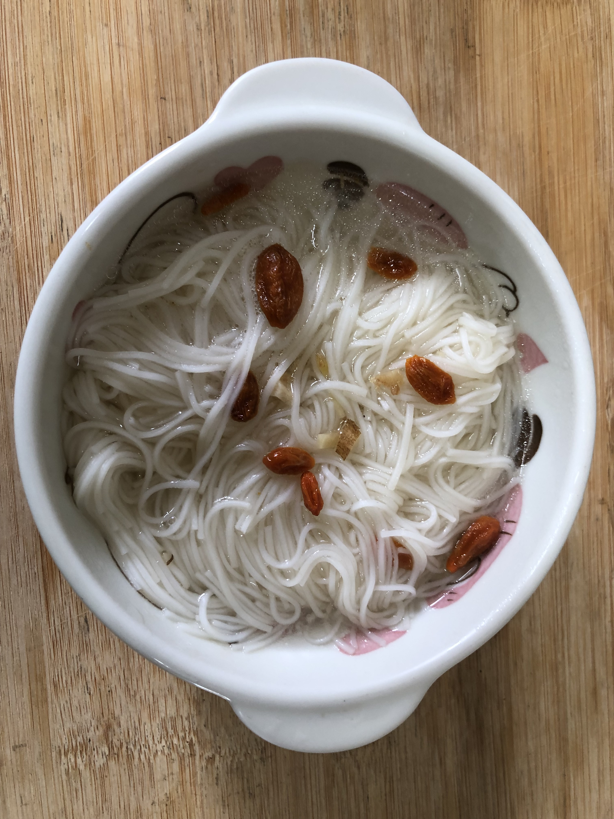
早餐(玉米芙蓉粥) 下午點心(當歸麵線)
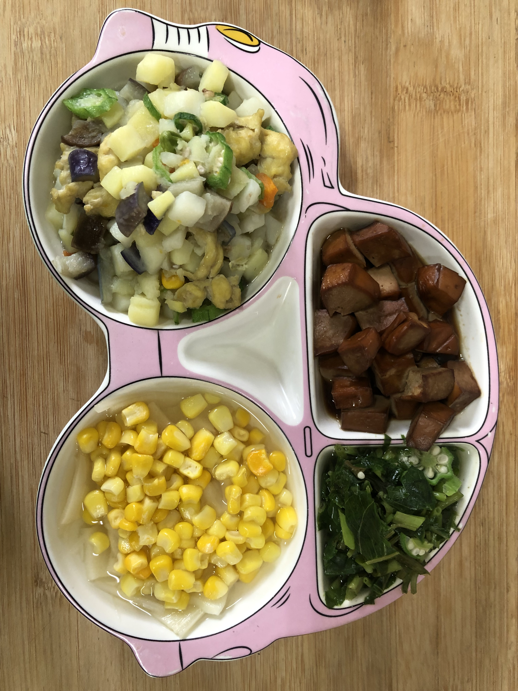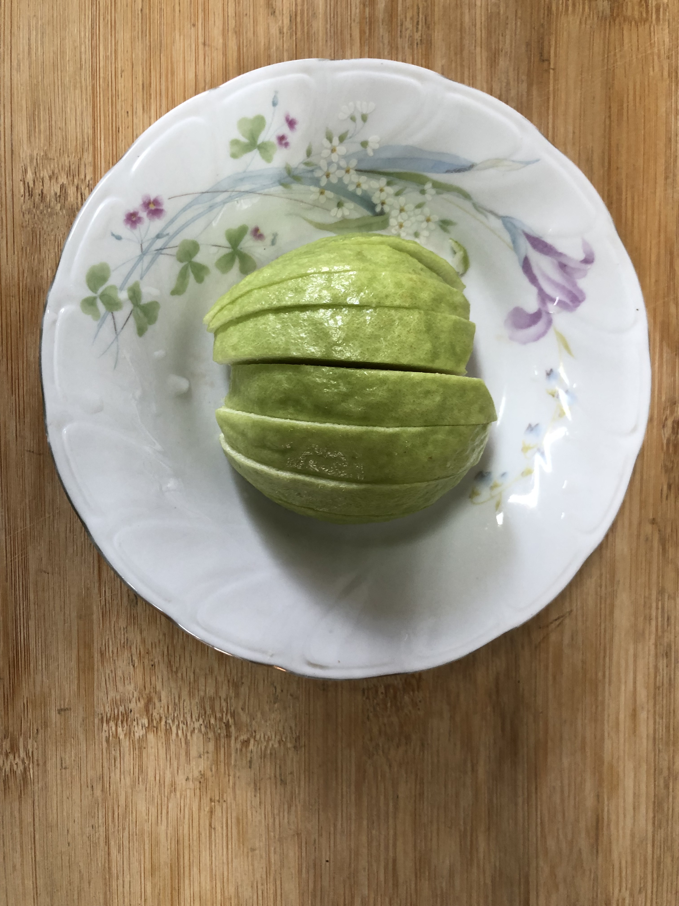
午餐(洋芋蛋花、滷味、炒青菜、薑絲玉米湯、水果)

